
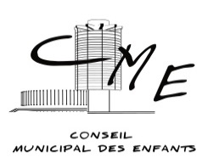  Votre interlocuteur : Brigitte SCHAPIRO  01.58.43.10.82.  Mail : conseil.enfants@ville-creteil.fr | Créteil, le 10 février 2015

N/Ref : CME/15-28/BS
Objet : Réunion exceptionnelle des élus de la commission CLSJ, le vendredi 27 février 2015 (2ème semaine des vacances scolaires).

CONVOCATION

Nous vous donnons rendez-vous pour une réunion exceptionnelle de la commission CLSJ le :

Vendredi 27 février 2015

De 9h00 à 11h00

A l’école Mendes France

2 Place Pierre Mendès France

Voici l’ordre du jour :
- Retour sur le scénario du « Serious Game »
-Création des décors, de la fin des dialogues du « Serious Game ». Travail sur les ordinateurs.

ATTENTION
Il n’y aura pas de ramassage en car ce jour-là. Tes parents doivent d’amener et venir te chercher.

UNIQUEMENT le jour de la réunion, vous pouvez nous joindre au : 06.07.10.06.33

En cas d’empêchement, je te remercie de bien vouloir m’informer de ton absence.

A bientôt ! Brigitte SCHAPIRO, Animatrice du CME

